LAVORETTO PER LA FESTA DEI NONNI 2 OTTOBRE

COSA CI SERVE?

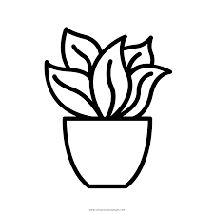

MATERIALE: Piantina, Colla, Forbici, Etichetta, Stuzzicadenti legno, post it

PASSAGGI DA SEGUIRE:

- Ritagliare l’etichetta, colorarla a piacere e scriverci una dedica per i nonni.

- Incollare etichetta sul vaso della piantina.

- Creare due bandierine, incollando un post it allo stuzzicadenti per il nome del nonno e un altro post it per il nome della nonna

www.fabrizioaltieri.it I diritti sono riservati

